**O que é Product Backlog**

Product Backlog é uma lista priorizada de todos os requisitos do produto que ainda não foram implementados.

É um inventário ordenado de “desejos” em relação ao produto.

**Características**

* Priorizado: Os itens do Product Backlog são priorizados de acordo com o valor que agregam ao cliente e ao negócio.
* Dinâmico: O Product Backlog é dinâmico e pode ser alterado à medida que novos requisitos são descobertos ou as prioridades mudam.
* Transparente: O Product Backlog deve ser transparente e acessível a todos os membros da equipe.
  + Devem ser transparentes, todas as partes envolvidas devem ter acesso e entendimento dos itens.
* O trabalho deve ser estimado.
* O desenvolvimento e a estimativa de tempo para execução é realizado pela equipe de desenvolvimento.

**Conteúdo**

O Product Backlog pode conter diversos tipos de itens, como:

* Funcionalidades do produto
* Novas funcionalidades
* Melhorias de desempenho
* Correções de bugs
* Tarefas técnicas
* Requisitos não funcionais
* Casos de usos
* User stories

**Responsabilidades**

O Product Owner é responsável por criar, manter e priorizar o Product Backlog. A equipe de desenvolvimento é responsável por estimar o esforço e implementar os itens do Product Backlog.

**Product Backlog Items (PBIs)**

Product Backlog Items (PBIs) são itens de trabalho no Product Backlog que representam funcionalidades ou requisitos do produto a ser desenvolvido.

**Características**

* Tamanho: Os PBIs devem ser pequenos o suficiente para serem concluídos em uma única sprint.
* Estimativa: Cada PBI deve ter uma estimativa de esforço para que a equipe possa planejar o trabalho.
* Critério de Aceitação: Cada PBI deve ter critérios de aceitação claros para que a equipe possa verificar se o trabalho foi concluído com sucesso.

**Exemplos**

* Implementar um novo botão de login
* Adicionar um filtro de pesquisa
* Melhorar o desempenho da página inicial

**Benefícios**

* Visibilidade
  + Os PBIs fornecem visibilidade do trabalho que precisa ser feito.
* Priorização
  + Os PBIs permitem que a equipe se concentre nas tarefas mais importantes.
* Flexibilidade
  + Os PBIs permitem que a equipe se adapte às mudanças nas prioridades.

**Ferramentas**

Existem diversas ferramentas disponíveis para gerenciar PBIs, como Jira, Trello e Asana.

**Requerimentos não funcionais (RNFs)**

Requerimentos não funcionais (RNFs) são as características ou qualidades que descrevem como um sistema deve se comportar, em vez do que ele deve fazer. Eles complementam os requerimentos funcionais, que definem as funcionalidades do sistema.

**Exemplos de RNFs**

* Desempenho: O sistema deve ser rápido e responsivo.
* Segurança: O sistema deve proteger os dados dos usuários.
* Usabilidade: O sistema deve ser fácil de usar e entender.
* Escalabilidade: O sistema deve ser capaz de lidar com um grande número de usuários ou dados.
* Manutenabilidade: O sistema deve ser fácil de manter e atualizar.
* Confiabilidade: O sistema deve ser confiável e funcionar sem erros.

**Importância dos RNFs**

* Garantir a qualidade do sistema: Os RNFs ajudam a garantir que o sistema atenda às expectativas dos usuários e stakeholders.
* Evitar problemas futuros: Os RNFs podem ajudar a evitar problemas futuros, como falhas de segurança ou desempenho.
* Melhorar a comunicação: Os RNFs fornecem uma linguagem comum para a equipe de desenvolvimento e os stakeholders.

**Categorização dos RNFs**

* Requerimentos de produto: descrevem as características do produto, como desempenho, usabilidade, segurança e confiabilidade.
* Requerimentos de projeto: descrevem as restrições do projeto, como orçamento, tempo e recursos.
* Requerimentos de negócio: descrevem as necessidades do negócio, como retorno do investimento e vantagem competitiva.

**Como calcular valor de negócio ao PBI**

Pontuando os PBIs de acordo com aspectos relevantes para o negócio.

Funcionalidade - Descrição da funcionalidade.

Aspectos para o negócio - Lista com aspectos inerentes a funcionalidade.

Peso do Aspecto - Nota dada de 1 a 5 para cada aspecto listado na funcionalidade.

Nota de Funcionalidade - Nota dada de 1 a 10 para o peso de cada aspecto listado referente a funcionalidade.

Valor parcial = peso do aspecto * nota de funcionalidade

Valor de Negócio = ∑ Valor parcial

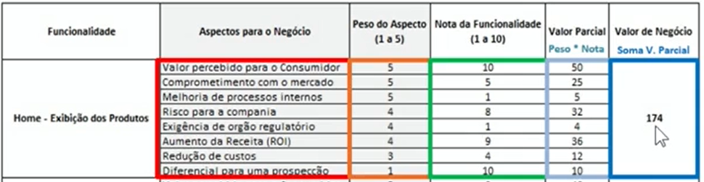

Sempre a funcionalidade com maior valor de negócio deve constar no topo da lista para desenvolvimento. Revise e atualize as estimativas de valor de negócio regularmente.

Envolva o cliente e os stakeholders no processo de definição dos critérios de impacto e na atribuição das pontuações.

Utilize outras técnicas de priorização, como a Matriz de Priorização de MoSCoW, para complementar a estimativa de valor de negócio.

**Benefícios**

* Estratégia alinhada com o negócio para organizar o Product Backlog.
* Agregar o máximo de valor de negócio ao produto o quanto antes.
* Envolver o cliente na priorização.
* Ter embasamento para possíveis trocas e prioridades.
* Manter o Product Backlog ordenado e atualizado.